**MINISTERUL EDUCAȚIEI ȘI CERCETĂRII AL REPUBLICII MOLDOVA**

**Universitatea Tehnică a Moldovei**

**Facultatea Calculatoare, Informatică şi Microelectronică**

**Departamentul Informatică şi Ingineria Sistemelor**

**RAPORT**

Lucrare de laborator nr. 4

la cursul „***Programarea Calculatoarelor***”

**Tema: Prelucrarea tablourilor bidimensionale în limbajul C**

A efectuat : **St. gr. CR-221FR Serba Cristina**

A verificat: **Asis.univ. Toma Olga**

**Chișinău 2022**

**Cuprins**

INTRODUCERE 2

REALIZAREA PRACTICĂ A SARCINII DE LUCRU 3

CONCLUZII 5

BIBLIOGRAFIE 6

ANEXE 7

Anexa 1: *Denumirea anexei…* 7

# 

# INTRODUCERE

Un tablou bidimensional (matrice) este un tablou cu elemente de acelaşi tip, dispuse pe linii şi coloane. Fiecare element al matricii se află pe o anumită linie şi pe o anumită coloană.

# REALIZAREA PRACTICĂ A SARCINII DE LUCRU

**Sarcina lucrării de laborator (varianta 2):**

Pentru tabloul bidimensional dat din n linii şi m coloane: să se determine suma elementelor negative și media elementului maximal și cel minimal.

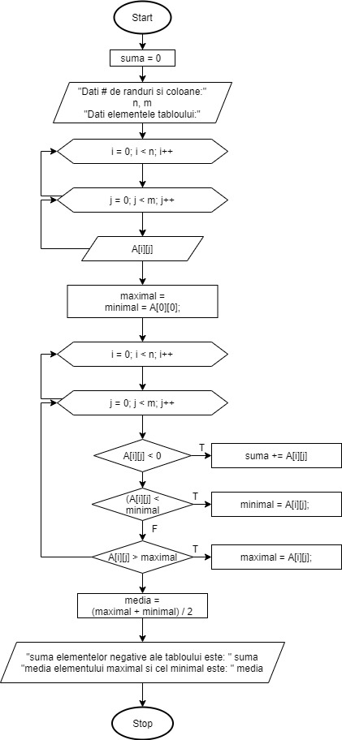

**Fig 1.1 *Schema bloc main()***

Figura 1.1 reprezinta schema bloc a functiei principale main().

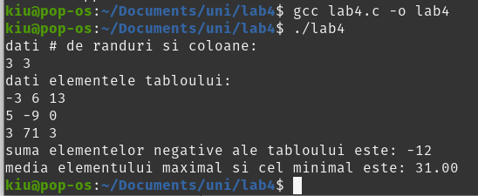

**Fig 1.2 *Rezultatul executarii***

Figura 1.2 reprezinta rezultatul executarii programului

# CONCLUZII

# BIBLIOGRAFIE

[***http://www.ududec.com/wp-content/uploads/2014/11/5.-Tipuri-structurate-de-date.-Tipul-tablou.pdf***](http://www.ududec.com/wp-content/uploads/2014/11/5.-Tipuri-structurate-de-date.-Tipul-tablou.pdf)

[***https://ocw.cs.pub.ro/courses/programare/laboratoare/lab09***](https://ocw.cs.pub.ro/courses/programare/laboratoare/lab09)

[***https://app.diagrams.net/***](https://app.diagrams.net/)